MUNICIPIO DE DOSQUEBRADAS - RISARALDA

PLAN ANTICORRUPCIÓN Y DE ATENCIÓN AL CIUDADANO

VIGENCIA 2016

“EL SILENCIO ES EL MAYOR COMPLICE DE LA CORRUPCIÓN,… QUIEN NO DENUNCIA AL FINAL DE CUENTA SE TERMINA CONVIRTIENDO EN ALIADO”

“DOSQUEBRADAS COMPROMISO DE TODOS”

MARZO DE 2016

CREDITOS

COMITÉ DE CALIDAD

FERNANDO JOSE MUÑOZ DUQUE
Alcalde Municipal

JONNATHAN OMAR BARRIENTOS PATIÑO
Secretario de Planeación

SANDRA LILIANA GIRALDO HERNANDEZ
Directora Operativa – Coordinadora de calidad

RUTH NORA SALAZAR GRANADOS
Profesional Especializada - Planeación

PRESENTACIÓN

La política pública de administración del riesgo, adquiere vital importancia, a partir de la entrada en vigencia de la Ley 1474 de 2011 y el Decreto 2641 de 2012, norma que reglamenta la elaboración anual de una estrategia de lucha contra la corrupción y de atención al ciudadano con el propósito de garantizar la protección de los recursos públicos, la prestación oportuna y eficiente de los bienes y servicios, además de facilitar el normal desarrollo de las funciones de la entidad y promover el logro de sus objetivos.
La elaboración de una estrategia de lucha contra la corrupción y de atención al ciudadano, se constituye en una herramienta gerencial que fortalece el accionar del Estado y de manera particular el desarrollo del nivel local.

Para la formulación e implementación de esta estrategia, la alta dirección se compromete a fortalecer el marco conceptual y jurídico de la política y a promover los valores y principios en que se soporta la función pública, considerando las competencias, compromiso y motivación de cada uno de los servidores públicos, con el propósito de garantizar y mejorar la ejecución de los programas, procesos misionales y de apoyo de manera oportuna y efectiva.

En este sentido, el presente Plan Anticorrupción y de Atención al Ciudadano para el municipio de Dosquebradas Risaralda, ha sido construido con la participación y concertación de todas las secretarias, dependencias y actores responsables de la garantía y protección de los recursos públicos, la prestación oportuna y eficiente de bienes y servicios; actores que mediante discusiones constructivas identificaron factores determinantes en la formulación de la propuesta, pero además, definieron acuerdos sobre temas que afectan y benefician de manera directa la administración del riesgo en la práctica de la gerencia pública.

“Nadie puede hacerlo todo, pero todos podemos hacer algo”

TABLA DE CONTENIDO
Página PAGINA
- 1. INTRODUCCIÓN | 6
- OBJETIVOS | 7
2.1 Objetivos Generales | 7
2.2 Objetivos Específicos | 7
- JUSTIFICACIÓN | 8
- SOPORTE NORMATIVO | 9
- Descripción de Componentes “PLAN ANTICORRUPCIÓN Y DE ATENCIÓN AL CIUDADANO” | 11
5.1. Primer componente: Gestión del Riesgo de Corrupción - Mapa de Riesgos de Corrupción. | 11
5.2 Segundo Componente: Racionalización de Trámites. | 13
5.2.1. Identificación de Trámites | 13
5.2.2. Priorización de Trámites | 13
5.2.3. Factores Internos | 14
5.2.4. Factores Externos | 14
5.2.5. Racionalización de Trámites | 14
5.3 Tercer Componente: Rendición de Cuentas. | 14
5.3.1 OBJETIVOS DEL SIMUREC | 15
5.3. 2. ETAPAS DE LA RENDICIÓN DE CUENTAS | 15
5.4 Cuarto Componente: Mecanismos para mejorar la atención al ciudadano | 16
5.4.1 ESTANDARES PARA LA ATENCION DE PETICIONES, QUEJAS, RECLAMOS Y SUGERENCIAS. PQRS | 19
5.5 Quinto Componente: Mecanismos para la transparencia y acceso a la información | 22
5.6 Sexto Componente: Iniciativas Adicionales | 23
5.7 Seguimiento Monitoreo y evaluación | 24

LISTA DE CUADROS

Cuadro No. 1 Gestión del Riesgo de Corrupción - Mapa de Riesgos de Corrupción. | 11
Cuadro No. 2: Atención al ciudadano. | 16
Cuadro No. 3: Estándares PQR-S. | 20
Cuadro No. 4: Transparencia y Acceso a la Información. | 22
Cuadro No. 5: Seguimiento, monitoreo y evaluación. | 24

LISTA DE FIGURAS

Figura 1: Esquema del SIMUREC | 15

- INTRODUCCIÓN

En cumplimiento a los artículos 73 y 76 de la Ley 1474 de 2011 o Estatuto Anticorrupción y el Decreto reglamentario 2641 de 2012 “Por el cual se dictan normas orientadas a fortalecer los mecanismos de prevención, investigación y sanción de actos de corrupción y la efectividad de la gestión pública”, se describe a continuación la estrategia de lucha contra la Corrupción y Atención al Ciudadano para el municipio de Dosquebradas, Risaralda, conforme a los lineamientos y estructura metodológica recomendada por la Secretaria de Transparencia del Departamento Administrativo de la Presidencia de la Republica.
Se ha elaborado el Plan Anticorrupción Municipal como estrategia de lucha contra la corrupción y de atención al ciudadano PAAC, consolidando sus resultados a presentar un documento a disposición de la ciudadanía. En términos generales, el Plan Anticorrupcion contiene el mapa de riesgos de corrupción del municipio, las medidas concretas para mitigar esos riesgos, las estrategias antitrámites y de rendición de cuentas, y los mecanismos para mejorar la atención al ciudadano, mecanismos para la transparencia y acceso a la información.
En el proceso de construcción se han agotado las etapas de planeación, ejecución, seguimiento y evaluación de la política pública municipal del riesgo y atención al ciudadano, analiza en primera instancia el enfoque de las acciones de intervención y operación institucional propuestas para cada área o dependencia y responde además, a los ejes problemáticos identificados en los antecedentes, diagnóstico y contexto estratégico de la administración y articulado con la valoración del Plan de Desarrollo Municipal y los planes de acción de las diferentes Secretarias del Municipio.
Por último, se valoran y evalúan los riesgos identificados y analizados conforme a las directrices de la administración, considerando los procesos, causas y opciones de manejo definidas por los servidores públicos y el equipo técnico; para finalizar con la presentación, aprobación y publicación de la estrategia de lucha contra la corrupción y de atención al ciudadano.

- OBJETIVOS

2.1 OBJETIVO GENERAL.
Fortalecer los mecanismos que se han venido implementando para combatir la corrupción mediante la acción integral y articulada con las herramientas de gestión del Municipio de Dosquebradas en cumplimiento a las directrices de transparencia, legalidad y ética de un buen gobierno.

2.2 OBJETIVOS ESPECÍFICOS.
- Establecer los criterios generales para la identificación, análisis, valoración administración y prevención de los riesgos de corrupción del Municipio, a través de diferentes mecanismos orientados a evitarlos.
- Mejorar la estrategia de racionalización de trámites, a fin de facilitar el acceso de la comunidad en general a los servicios que brinda la administración Municipal.
- Fortalecer la estrategia de rendición de cuentas, como un mecanismo de control social, que comprende acciones de información, dialogo y evaluación de la gestión, buscando la transparencia de la administración Municipal para lograr la adopción de los principios de Buen Gobierno.

- Fortalecer el mecanismo de atención al ciudadano, para mejorar la calidad y accesibilidad de los trámites y servicios de la administración municipal con el propósito de satisfacer las necesidades de la ciudadanía de manera oportuna y efectiva.

- Mejorar y evaluar los parámetros básicos que deben cumplir las dependencias encargadas de la gestión de peticiones, quejas, sugerencias y reclamos en la administración Municipal.

- JUSTIFICACIÓN

El Plan Anticorrupción y de Atención al Ciudadano – PAAC, está contemplado en el Modelo Integrado de Planeación y Gestión, que articula el quehacer de las entidades, mediante los lineamientos de cinco (5) políticas de desarrollo administrativo, monitoreo y evaluación de los avances en la gestión institucional y sectorial.

En este sentido, la metodología aquí presentada, permite establecer mecanismos para identificar, analizar, valorar y administrar los riesgos a los que está expuesta la administración y de esta manera fortalecer el Sistema de Control Interno, Gestión de la Calidad y Desarrollo Administrativo, para lograr el más alto grado de eficiencia, eficacia y efectividad Institucional.

Se constituye además, en un componente de control fundamental, que al interactuar con elementos estratégicos, le facilita a la entidad pública, auto controlar aquellos eventos que pueden afectar el alcance de sus objetivos.

De igual forma, permite asegurar el uso eficiente de los recursos para cumplir con los programas, subprogramas y metas propuestas en el Plan de Desarrollo vigente.
La estrategia incluye recomendaciones generales que invita a la entidad a incorporar dentro de su ejercicio de planeación, ejecución y seguimiento estrategias encaminadas al fomento de la participación ciudadana y a la transparencia y eficiencia en el uso de los recursos físicos, financieros, tecnológicos y de talento humano, con el fin de visibilizar el accionar de la administración pública.

- SOPORTE NORMATIVO

La Constitución Política. Incorpora y establece un conjunto de medios y estrategias necesarias para garantizar y hacer realidad el ejercicio de la rendición de cuentas y la transparencia de la función pública como un proceso que contribuye a la gobernabilidad.

Ley 87 de 1993. Por la cual se establecen normas para el ejercicio del control interno en las entidades y organismos del Estado y se dictan otras disposiciones, artículo 2 literal a). Proteger los recursos de la organización, buscando su adecuada administración ante posibles riesgos que los afectan. Artículo 2 literal f). Definir y aplicar medidas para prevenir los riesgos, detectar y corregir las desviaciones que se presenten en la organización y que puedan afectar el logro de los objetivos.

Ley 489 de 1998. Estatuto básico de Organización y funcionamiento de la administración pública.

Decreto 2145 de 1999. Por el cual se dictan normas sobre el Sistema Nacional de Control Interno de las Entidades y Organismos de la Administración Pública del Orden Nacional y Territorial y se dictan otras disposiciones. Modificado parcialmente por el Decreto 2593 del 2000.

Directiva presidencial 09 de 1999. Lineamientos para la implementación de la política de lucha contra la corrupción.

Decreto 1537 de 2001. Por el cual se reglamenta parcialmente la Ley 87 de 1993 en cuanto a elementos técnicos y administrativos que fortalezcan el sistema de control interno de las entidades y organismos del Estado que en el parágrafo del Artículo 4º señala los objetivos del sistema de control interno (…) define y aplica medidas para prevenir los riesgos, detectar y corregir las desviaciones…y en su
Artículo 3º establece el rol que deben desempeñar las oficinas de control interno (…) que se enmarca en cinco tópicos (…) valoración de riesgos. Así mismo establece en su Artículo 4º la Administración de riesgos, como parte integral del fortalecimiento de los sistemas de control interno en las entidades públicas (…).

Ley 872 de 2003. Por la cual se crea el sistema de gestión de la calidad en la
Rama Ejecutiva del Poder Público y en otras entidades prestadoras de servicios.

Decreto 4110 DE 2004. Por el cual se reglamenta la Ley 872 de 2003 y se adopta la Norma Técnica de Calidad en la Gestión Pública- NTC-GP.

Decreto 1599 de 2005. Por el cual se adopta el Modelo Estándar de Control Interno para el Estado Colombiano y se presenta el anexo técnico del MECI 1000:2005.

Ley 1474 de 2011 o Plan Anticorrupción. Artículo 73, 76 y 78 establece que todas las entidades y organismos de la administración pública deben diseñar una estrategia de lucha contra la corrupción y de atención al ciudadano.

Decreto 2641. Por el cual se reglamentan los artículos 73 y 76 de la Ley 1474 de 2011.

CONPES 3654 de 2010. Señala que la rendición de cuentas es una expresión de control social, que comprende acciones de petición de información y de explicaciones, así como la evaluación de la gestión, y que busca la transparencia de la gestión de la administración pública para lograr la adopción de los principio de buen gobierno.

Decreto 2482 de 2012. Por el cual se establecen los lineamientos generales para la integración de la planeación y la gestión.

Decreto 236 de 2013. Por medio del cual se adopta el Sistema Municipal de Rendición de cuentas SIMUREC, se regulan los procesos de rendición de cuentas mediante audiencia pública y se crean unas instancias de coordinación para el efecto.

Decreto 124 de 2016. Por el cual se sustituye el Titulo 4 de la Parte 1 del Libro 2 del Decreto 1081 de 2015, relativo al “Plan Anticorrupción y de Atención al Ciudadano”

- DESCRIPCION COMPONENTES “PLAN ANTICORRUPCIÓN Y DE ATENCIÓN AL CIUDADANO”

El Plan de Anticorrupción y de Atención al Ciudadano (PAAC) contempla la estrategia de lucha contra la corrupción implementada por todas las entidades de orden nacional, departamental y municipal integrado por las siguientes Políticas Públicas:

5.1. Primer componente: Gestión del Riesgo de Corrupción - Mapa de Riesgos de Corrupción.

Esta una herramienta que permite a la administración municipal identificar, analizar y controlar los posibles hechos generadores de corrupción, tanto internos como externos. Así mismo, establece los criterios generales para identificar las causas y consecuencias, pero también se establece las acciones orientados a prevenir, disminuir y/o evitarlos.
A continuación se describen cada uno de los subcomponentes así como las actividades a desarrollar durante la vigencia 2016:

Cuadro No. 1 Gestión del Riesgo de Corrupción - Mapa de Riesgos de Corrupción.

Plan Anticorrupción y de Atención al Ciudadano
Componente 1: Gestión del Riesgo de Corrupción - Mapa de Riesgos de Corrupción
Subcomponentes | Actividades |  | Meta producto | Responsable | Fecha programada
Subcomponente 1: Política de Administración del Riesgo | 1.1 | Verificar, adecuar y socializar la política del Riesgo al Interior de la administración Municipal | Política Implementada | Todas las secretarías | Primer trimestre vigencia 2016
Plan Anticorrupción y de Atención al Ciudadano
Componente 1: Gestión del Riesgo de Corrupción - Mapa de Riesgos de Corrupción
Subcomponentes | Actividades |  | Meta producto | Responsable | Fecha programada
Subcomponente 2: Construcción del Mapa de Riesgos de Corrupción | 1.1 | Revisar el actual mapa de riesgos e identificar nuevos riesgos de corrupción, ajustes y controles acorde a las directrices establecidas en la Guía para la Gestión del Riesgo publicada por el DAFP. | Actualizar el mapa de riesgos de la administración municipal para la vigencia 2016. | Todas las secretarías | Primer trimestre vigencia 2016
 | 1.2 | Establecer grupos de trabajo para la implementación de las acciones y formatos propuestos en la nueva Guía para la Gestión del Riesgo | Conformación Comité de Calidad y MECI | Líderes de cada proceso | Primer trimestre vigencia 2016
 | 1.3 | Consolidar el mapa de riesgos de corrupción | Mapa de riesgos de corrupción actualizado | Sec. De Planeación | Primer trimestre de la vigencia 2016.
 | 1.4 | Realizar seguimiento y acompañamiento en la implementación de acciones encaminadas a mitigar los posibles riesgos. | Efectuar seguimientos de autocontrol | Todas las Secretarías de Despacho, Control Interno | Primer y segundo cuatrimestre vigencia 2016.
Subcomponente 3: Consulta y Divulgación | 1.1 | Diseñar y poner en marcha estrategias para que los funcionarios y contratistas conozcan, debatan y formulen sus apreciaciones y propuestas | Socialización del Mapa de riesgos de corrupción con los funcionarios de la administración municipal | Todas las Secretarías de Despacho | Primer trimestre de la vigencia 2016.
Subcomponente 3: Consulta y Divulgación | 1.2 | Publicar la actualización del Mapa de Riesgos de Corrupción en la página web de la entidad. | Publicación en la página web | Sec. de Planeación | Primer trimestre de la vigencia 2016.
Subcomponente 4: Monitoreo y Revisión | 1.1 | Generar políticas de operación dentro del proceso de administración del riesgo. | Procedimiento actualizado | Sec. De planeación | Primer trimestre de la vigencia 2016.
Subcomponente 5: Seguimiento | 1.1 | Generar un informe y hacer de seguimiento sobre la efectividad de cada una de las actividades propuestas en la Matriz del Riesgo | Informe sobre efectividad de acciones propuestas en el primer componente. | Sec. De planeación | Trimestralmente durante la vigencia 2016.

5.2 Segundo Componente: Racionalización de Trámites.
Este componente facilita el acceso a los bienes y servicios que brinda la administración Municipal y está definido por la Departamento Administrativo de la Función Pública (DAFP) como el conjunto de acciones definidos como requisitos que deben efectuar los usuarios o ciudadanos ante una administración pública o particular que ejerce funciones administrativas, para adquirir un derecho, bien o cumplir una obligación, prevista, autorizada y regulada por ley o Decreto.

Es así como cada secretaría de la administración debe simplificar, estandarizar, eliminar, optimizar y automatizar los trámites existentes, así como acercar al ciudadano a los servicios que presta el Estado, mediante la modernización y el aumento de la eficiencia en los procesos de la Alcaldía Municipal de Dosquebradas.

5.2.1. Identificación de Trámites: La Administración Municipal estableció el inventario de trámites propuesto por la Función Pública – Sistema Único de Información de Trámites – SUIT; el cual permite integrar la información y actualización de los trámites y servicios de la administración a fin de facilitar a los usuarios la consulta de manera centralizada y en línea.
Es importante tener en cuenta que la información del trámite deberá estar registrada y actualizada en la plataforma del SUIT, según lo establecido en el Art. 40 del Decreto Ley 019 de 2012.

5.2.2. Priorización de Trámites: La administración municipal actualizará las variables externas e internas que afectan el trámite que permita establecer criterios de intervención para la mejora del mismo. Para ello se deberán focalizar aquellos aspectos que generan mayor impacto para la ciudadanía y que mejoren la gestión de la entidad y aumenten la competitividad, logrando así acercar el Estado al ciudadano.

5.2.3. Factores Internos: Se refiere a las condiciones relacionadas con la estructura, cultura organizacional, el cumplimiento de planes, programas/proyectos, procesos/procedimientos, sistemas de Información, modelo de operación, recursos humanos y económicos con que cuenta la entidad.

5.2.4. Factores Externos: Se refiere a las condiciones económicas, sociales, culturales, políticas, legales, ambientales o Tecnológicas.

5.2.5. Racionalización de Trámites: Este factor permite que la administración municipal implemente acciones efectivas para mejorar la atención y servicios prestados a la comunidad, mediante la reducción de costos, documentos, tiempos, procesos, procedimientos y pasos; así como la implementación de nuevos mecanismos o canales de consulta como los correos electrónicos, internet, chat y página web que facilitan y representan un menor esfuerzo de consulta para el usuario.

Así mismo, se implementarán acciones legales para mejorar los trámites, se tomarán acciones de mejora que impliquen la revisión, reingeniería, optimización, actualización, reducción, supresión de actividades de los procesos y procedimientos asociados al trámite a fin de agilizar la atención al ciudadano.

5.3 Tercer Componente: Rendición de Cuentas.
La rendición de cuentas es un mecanismo de control social, que comprende acciones de información, dialogo y evaluación de la gestión, buscando la transparencia de la administración municipal para lograr la adopción de los principios de Buen Gobierno.

Con el Decreto 236 de mayo 27 de 2013, se adoptaron lineamientos conceptuales y metodológicos para el Sistema Municipal de Rendición de Cuentas – SIMUREC, como herramienta de divulgación a los ciudadanos, para presentar los resultados de la gestión realizada en el Plan de Desarrollo Municipal o administración anterior.
5.3.1 OBJETIVOS DEL SIMUREC:

- Mejorar la rendición de cuentas que realiza la administración Municipal de Dosquebradas a los ciudadanos.

- Que los ciudadanos conozcan más de la organización, funcionamiento y resultados de la gestión pública.

- Que la administración Municipal no pierda la oportunidad de evaluar, corregir y ajustar sus políticas y proyectos de acuerdo con las opiniones y los aportes que surjan del diálogo directo con la población.

5.3. 2. ETAPAS DE LA RENDICIÓN DE CUENTAS:

El ejercicio de las rendiciones cuentas históricas comporta la realización de varias etapas y procedimientos, facilitando que la información sea de buena calidad y este efectivamente publicada o puesta a disposición de los ciudadanos en diversos medios para llegar a todos los grupos poblacionales y de interés.

- Producción de la información

- Publicación, difusión y explicación

- Seguimiento o control de su efectiva disponibilidad para los ciudadanos.

FIGURA 1. Esquema del SIMUREC.

Producción de la información

Publicación, difusión y explicación

Seguimiento o control de su efectiva disponibilidad para los ciudadanos.

Rendición de Cuentas

“La rendición de cuentas es una relación de doble vía,
pues el actor que rinde cuentas es tan responsable
Como el que debe exigirlas”

5.4 Cuarto Componente: Mecanismos para mejorar la atención al ciudadano
Mecanismo orientado a mejorar la calidad y accesibilidad de los trámites y servicios de la administración Municipal de Dosquebradas, con el propósito de satisfacer las necesidades de la ciudadanía de manera oportuna y efectiva.

Cuadro No. 2: Atención al ciudadano
Plan Anticorrupción y de Atención al Ciudadano
Componente 4: Atención al ciudadano
Subcomponente | Actividades |  | Meta producto | Responsable | Fecha programada
Subcomponente 1: Estructura Administrativa y Direccionamiento estratégico | 1.1 | Formular acciones que fortalezcan la importancia e institucionalidad de la atención y servicio al ciudadano al interior de la administración municipal. | Facilitar la toma de decisiones por la alta dirección | Integrantes de la Alta Dirección, Secretaría de Planeación | Primer Trimestre de la vigencia 2016
 | 1.2 | Fortalecer y operar de manera general los estándares para atención de peticiones, quejas, reclamos y sugerencias. | Optimizar, procedimientos de atención de peticiones, quejas, sugerencias, reclamos y denuncias de acuerdo con la normatividad vigente. | Todas las Secretarias | Mensualmente durante el año de vigencia
 | 1.3 | Mejorar los procedimientos internos que soportan la entrega de trámites y servicios al ciudadano. | Agilizar el servicio y atención al ciudadano | Todas las Secretarias | Mensualmente durante el año de vigencia
 | 1.4 | Aplicar una encuesta de satisfacción de servicio y atención al ciudadano. | Identificar necesidades, expectativas e intereses del ciudadano para gestionar y mejorar la atención de manera eficaz y oportuna. | Todas las secretarias | Trimestral durante la vigencia
Subcomponente 2: Fortalecimiento de los canales de atención | 1.1 | Fortalecer, implementar y promocionar nuevos canales de atención y comunicación al ciudadano. | Colocar a disposición de la ciudadanía y en lugar visible información actualizada de la entidad. | Dirección Administrativa - Prensa | Permanente durante la vigencia
Plan Anticorrupción y de Atención al Ciudadano
Componente 4: Atención al ciudadano
Subcomponente | Actividades |  | Meta producto | Responsable | Fecha programada
 | 1.2 | Validar los canales de información, consolidar tiempos de atención que faciliten la trazabilidad de los requerimientos del ciudadano. | Optimizar los medios y tiempos de atención para prestar un mejor servicio. | Todas las Secretarias | Bimensual durante la vigencia
 | 1.3 | Realizar el seguimiento a la efectividad de las acciones planteadas para mejorar la atención al ciudadano. | Retroalimentar y mejorar los canales utilizados para la atención al ciudadano. | Todas las Secretarias | Trimestral durante la vigencia
Subcomponente 3: Talento Humano | 1.1 | Promover espacios de sensibilización que fortalezcan la cultura del servicio y atención al ciudadano. | Fortalecer y desarrollar las competencias y habilidades de los funcionarios públicos en el servicio al ciudadano. | Gestión Humana | Trimestral durante la vigencia
Subcomponente 3: Talento Humano | 1.2 | Generar incentivos a los servidores públicos de las áreas de atención al ciudadano. | Estimular a los servidores públicos con eventos, becas y premios por la prestación eficiente y oportuna de sus servicios. | Gestión Humana | Trimestral durante la vigencia
Subcomponente 4: Normatividad y procedimental | 1.1 | Revisar y actualizar el reglamento interno para la gestión de las peticiones quejas y reclamos. | Ajustar el reglamento interno de las PQRS acorde a las necesidades de la gestión. | Control Interno | Semestralmente durante la vigencia
Subcomponente 4: Normatividad y procedimental | 1.2 | Estudiar los procesos y procedimientos de servicio y atención al ciudadano y otros procedimientos administrativos. | Mejorar los procesos y procedimientos | Comité de Calidad | Anualmente durante la vigencia
Subcomponente 5: Relacionamiento con el ciudadano | 1.1 | Identificar las necesidades de los grupos poblacionales de acuerdo a la oferta y demanda de los programas y servicios que maneja cada dependencia. | Identificación de usuarios | Todas las secretarías | Semestralmente durante la vigencia

5.4.1 ESTANDARES PARA LA ATENCION DE PETICIONES, QUEJAS, RECLAMOS Y SUGERENCIAS. PQRS

La administración municipal de Dosquebradas ha implementado el Decreto Municipal 314 de septiembre 18 de 2012: “por el cual se reglamenta el trámite interno del derecho de petición ante la Alcaldía del Municipio de Dosquebradas y se dictan otras disposiciones”, con el fin de dar cumplimiento al artículo 76 de la ley 1474 de 2011 o Plan Anticorrupción concordante; además con el Art. 22 ley 1437 de 2011, y art. 34 numeral 19 de la ley 734 de 2002.

Este decreto contiene los parámetros básicos que deben cumplir las dependencias encargadas de la gestión de peticiones, quejas, sugerencias y reclamos. En su Título I, delega la responsabilidad del trámite y respuesta de los derechos de petición en los Secretarios de Despacho. En su Título II “De los derechos de petición”; contiene cuatro capítulos que definen las características de: las peticiones en interés general o particular, peticiones de información, consultas, quejas, sugerencias y reclamos. En el Titulo III especifica los diferentes trámites; y en el Titulo IV todo lo relacionado con la atención al ciudadano.

De esta forma, la Administración garantiza que están definidos los estándares requeridos y a través de la oficina de Control Interno se realiza la vigilancia y el seguimiento respectivo, tal como lo requiere el artículo 76 de la ley 1474.
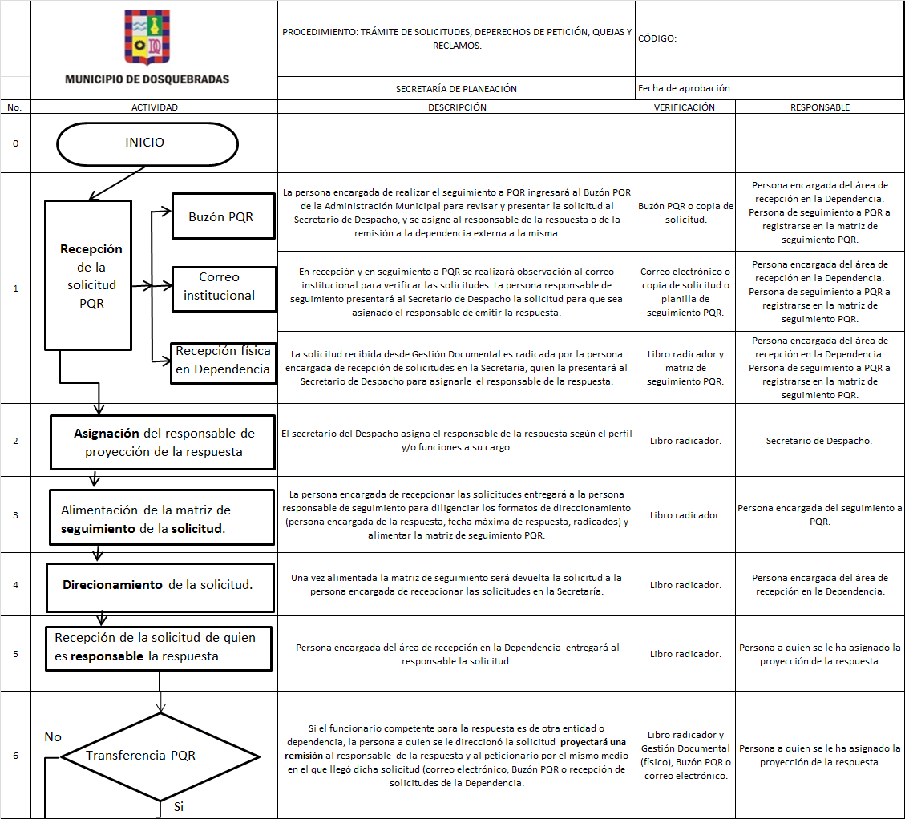
Cuadro No. 3 Estándares PQR-S.
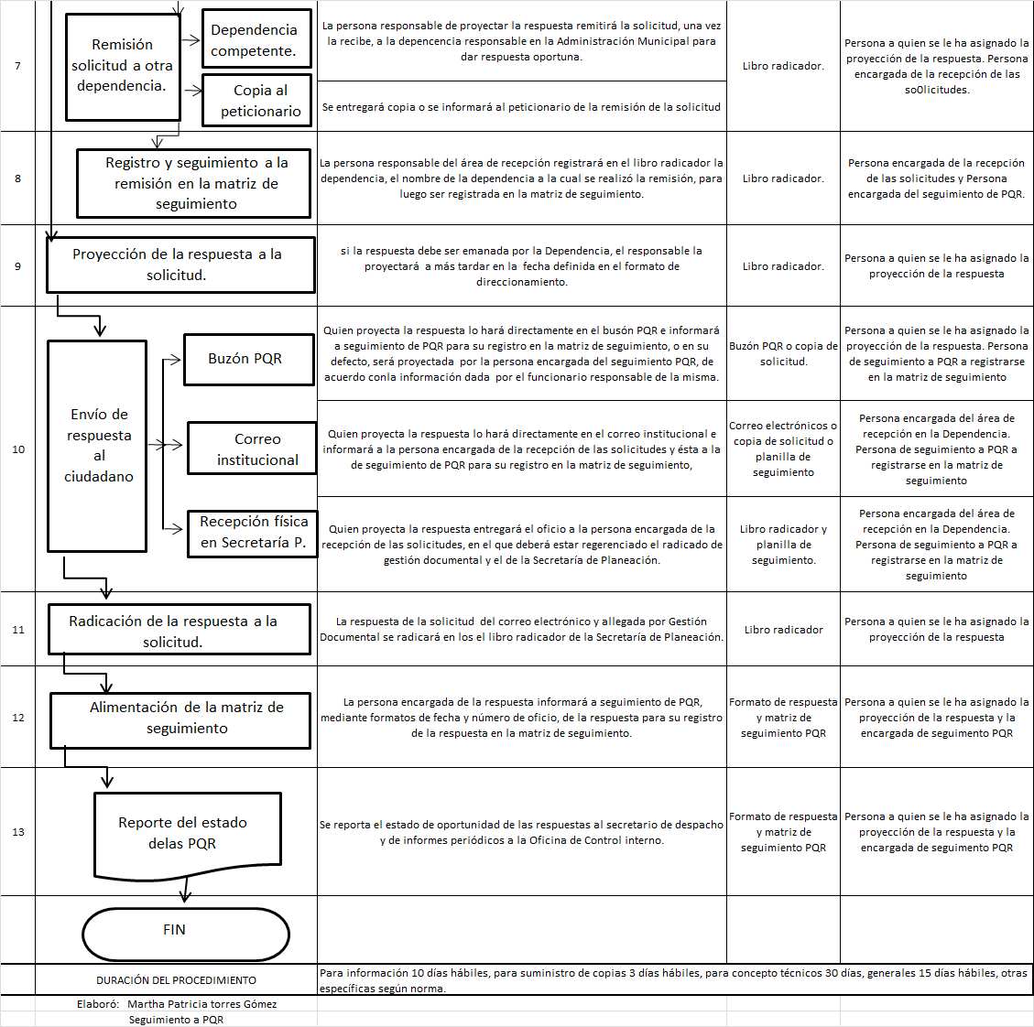

5.5 Quinto Componente: Mecanismos para la transparencia y acceso a la información
El componente se enmarca en las acciones para la implementación de la Ley de Transparencia y Acceso a la Información Pública Nacional 1712 de 2014 y de acuerdo a los lineamientos del primer objetivo del CONPES 167 de 2013 “Estrategias para el mejoramiento del acceso y la calidad de la información pública”.
En este sentido la Administración Municipal incluyó en su página web un link donde se dan a conocer aspectos fundamentales como la estructura orgánica, presupuesto, normatividad de la entidad, trámites y servicios, procedimientos y lineamientos, planes, informes de gestión, entre otros, que evidencian la transparencia en las actuaciones administrativas y logrando dar respuesta a los interrogantes de la comunidad en general.
A continuación se relacionan las estrategias que se llevarán a cabo para el cumplimiento del quinto componente del Plan Anticorrupción y de Atención al Ciudadano en cada uno de los subcomponentes.

Cuadro No. 4: Transparencia y Acceso a la Información
Plan Anticorrupción y de Atención al Ciudadano
Componente 5: Transparencia y Acceso a la Información
Subcomponente | Actividades |  | Meta producto | Responsable | Fecha programada
Subcomponente 1: Lineamientos de transparencia Activa | 1.1 | Verificar y validar la publicación de la información obligatoria de los procesos que se desarrollan en la entidad. | Cumplir requerimientos de la Ley de Transparencia y acceso a la información Nacional 1712 de 2014 y el CONPES 167 de 2013. | Todas las Dependencias | Vigencia 2016
Subcomponente 1: Lineamientos de transparencia Activa | 1.2 | Actualización permanente de la página web de la entidad. | Facilitar la consulta de información por parte del ciudadano | Prensa y Tecnologías de la Información | Permanente durante la vigencia 2016
Subcomponente 1: Lineamientos de transparencia Activa | 1.3 | Publicar información relacionada con la contratación y con la totalidad de los trámites que se llevan a cabo en la administración. | Publicación en la página del SECOP y en el SUIT. | Jurídica – Secretaría de Planeación | Semanalmente durante la vigencia
Plan Anticorrupción y de Atención al Ciudadano
Componente 5: Transparencia y Acceso a la Información
Subcomponente | Actividades |  | Meta producto | Responsable | Fecha programada
 | 1.4 | Publicar y divulgar la información contenida en la estrategia de gobierno en línea. | Generar confianza y transparencia en las actuaciones de la administración. | Tecnologías de la Información, prensa y comunicaciones | Permanente-mente durante la vigencia
Subcomponente 2: Lineamientos de transparencia Pasiva | 1.1 | Responder de manera oportuna los requerimientos y/o solicitudes de los ciudadanos. | Garantizar una respuesta clara, concisa y oportuna que cumpla las expectativas y/o necesidades del ciudadano. | Todas las Secretarías | Permanente-mente durante la vigencia
Subcomponente 2: Lineamientos de transparencia Pasiva | 1.2 | Aplicar el principio de gratuidad en consecuencia de no realizar cobros adicionales según el tipo de trámite o información solicitado por el ciudadano. | Cumplir las directrices del Decreto 1081 de 2015. | Todas las Secretarías competentes | Permanente-mente durante la vigencia
Subcomponente 3: Elaboración de instrumentos de Gestión de la Información | 1.1 | Establecer las políticas de operación que evidencien el registro o inventario documental, el esquema de publicación de la información y el índice de información clasificada, reservada y divulgada. | Cumplir con la normatividad de ley general de archivo y la difusión a través de los canales de comunicación.  Actualización de normograma, procedimientos de las PQR y Trámites ante el SUIT. | Tecnologías de la Información, Todas las Secretarías | Permanente-mente durante la vigencia
Subcomponente 4: Criterio Diferencial de Accesibilidad | 1.1 | Mejorar los canales de difusión de la información pública a la población en situación de discapacidad y otros grupos sociales. | Equidad en la entrega de la información a los ciudadanos. | Tecnologías de la Información, Todas las Secretarías | Permanente-mente durante la vigencia
Subcomponente 4: Criterio Diferencial de Accesibilidad | 1.2 | Facilitar y disponer de medios electrónicos que permitan el acceso a la población en situación de discapacidad y otros grupos sociales. | Acceder fácilmente a los medios de comunicación y participar en los procesos de Gobernabilidad. | Tecnologías de la Información, Todas las Secretarías | Permanente-mente durante la vigencia
Subcomponente 5: Monitoreo de Acceso a la información Pública | 1.1 | Generar informes de solicitudes y acceso a la información gestionado desde la administración municipal. | Rendición de Cuentas | Todas las Secretarías | Semestral durante la vigencia

5.6 Sexto Componente: Iniciativas Adicionales
Este nuevo componente permitirá fortalecer la lucha contra la corrupción desde la Secretaría de Planeación, mediante diferentes estrategias encaminadas a fomentar la integridad, la participación ciudadana, brindar transparencia y eficacia en el uso de los recursos físicos, financieros, tecnológicos y de talento humano, con el fin de visibilizar la gestión de la administración municipal de Dosquebradas.
En este sentido es importante promover y socializar los compromisos y protocolos éticos de la administración, a fin de establecer parámetros de comportamiento en la actuación de los servidores públicos.
5.7 Seguimiento Monitoreo y evaluación
El seguimiento y evaluación a las acciones contempladas en la herramienta “Estrategias para la construcción del Plan Anticorrupción y de Atención al Ciudadano” le corresponde a la Oficina de Control Interno después de publicado en la página web de la administración municipal o en un lugar de fácil acceso al ciudadano. En este sentido se deberá evaluar las causas, los riesgos y el tipo de controles aplicado el cual debe apuntar a minimizar o mitigar el riesgo de manera oportuna y efectiva.
A continuación se relaciona el formato donde se realizará el seguimiento:

Cuadro No. 5: Formato de Seguimiento Mapa de Riesgos de Corrupción
Responsable:________________________________________________
Mapa de Riesgos de Corrupción |  |  | Cronograma MRC |  | Acciones
Causa | Riesgo | Control | Elaboración | Publicación | Efectividad de los Controles | Acciones Adelantadas | Observaciones
Fecha:___________________________________________________

BIBLIOGRAFIA

- La Constitución Política de Colombia.
- Guía para la Gestión del Riesgo de Corrupción y Estrategia para la construcción del Plan Anticorrupción y de Atención al Ciudadano Versión 2 de la Secretaria de Transparencia de la Presidencia de la República.
- Guía de Racionalización de Trámites de la DAFP.
- Cartillas de Administración Pública – Administración del Riesgo. DAFP y ESAP
- Ley 1474 de 2011.
- Decreto 019 de 2012
- Ley 87 de 1993.
- Ley 489 de 1998.
- Decreto 2145 de 1999.
- Directiva presidencial 09 de 1999.
- Decreto 1537 de 2001.
- Ley 872 de 2003.
- Decreto 4110 DE 2004.
- Decreto 1599 de 2005.
- Decreto 2641.
- Decreto 236 de 2013.
- CONPES 3654 de 2010.
- Decreto 2482 DE 2012.
- Seminario Plan Anticorrupción Colegio Colombiano del Administrador Público Bogotá D.C.
- Seminario Nacional “Formulación y Seguimiento del Plan Anticorrupción y de Atención al Ciudadano para 2016. Bogotá D.C.
- Encuesta a servidores públicos y usuarios.
- Manual de Calidad de la Administración Municipal.

Adoptado por el Decreto 236 de Mayo 27 de 2013.
Tomando como base la ruta y manejo establecida por Planeación Municipal.
Sacado del modelo integrado de la Planeación y gestión (Punto 2).
Artículos 1, 2, 3, 23, 40, 74, 86, 87, 88, 103 y 209 entre otros
Abarca toda la actividad de la administración Municipal desarrollada por las distintas secretarias de despacho de la administración Municipal.
Se refiere a la disponibilidad, exposición y difusión de los datos, estadísticas, documentos, informes, etc., sobre las funciones a cargo de la administración Municipal. La información implica, por una parte, el establecimiento de los derechos de acceso a la información y a la documentación pública por parte de ciudadanos, organizaciones y medios de comunicación, otras ramas del poder y de los órganos de control. Implica la obligación de generar, organizar, difundir y facilitar el acceso a dicha información y que esta sea veraz y confiable (de buena calidad).
Se refiere a la sustentación de las acciones, a la presentación de los diagnósticos y las interpretaciones. Debe estar a disposición de los ciudadanos en diverso medios para llegarle a todos los grupos poblacionales y de interés..

